  - Knowledge Base
  - Syarat dan Ketentuan Program Referral Kasir Pintar
Skip to main content
Helpdesk Kasir Pintar

Cara Sinkronisasi Data di Menu Pengaturan
PostedFebruary 12, 2025
UpdatedJanuary 13, 2026
ByTechnical Writer
You are here:
- Main
- Aplikasi Kasir Pintar Android
- Sinkronisasi
- Cara Sinkronisasi Data di Menu Pengaturan
← All Topics
Fitur sinkronisasi membantu menyesuaikan data di aplikasi dengan server Kasir Pintar.
Sinkronisasi di Menu Pengaturan dapat digunakan untuk mengatasi kendala seperti :
- Laporan tidak sinkron atau tidak sesuai.
- Gambar produk tidak muncul.
- Data di aplikasi dan website/back office tidak sesuai.
- Data antara akun owner dan akun staf tidak sesuai.
Untuk melakukan sinkronisasi data di aplikasi Kasir Pintar, ikuti langkah-langkah berikut:
- Buka aplikasi Kasir Pintar lalu klik ikon garis tiga di pojok kiri atas untuk membuka menu sidebar.

- Pilih menu Pengaturan di sidebar aplikasi.
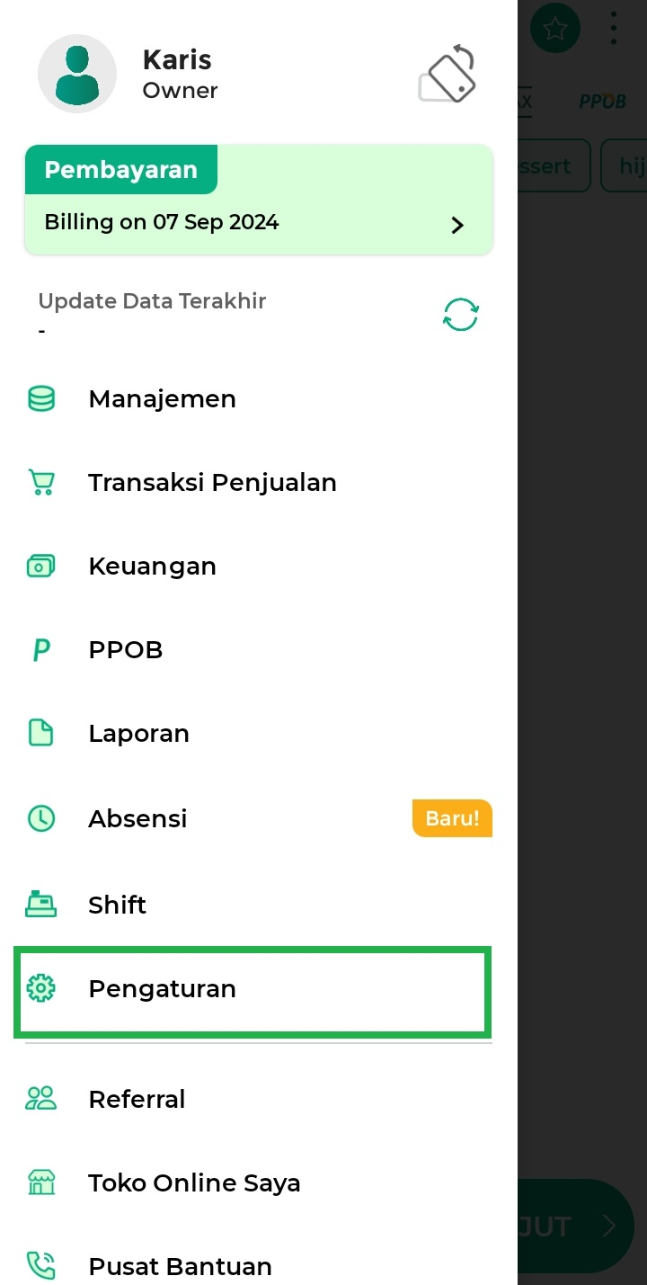
- Pilih opsi Sinkronisasi untuk menyesuaikan data di aplikasi dengan data di server Kasir Pintar.
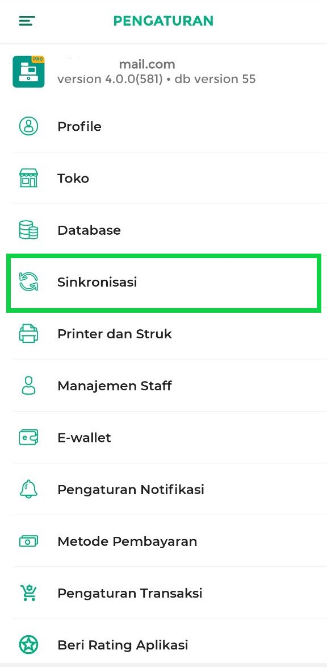
- Pilih jenis sinkronisasi yang Anda butuhkan :
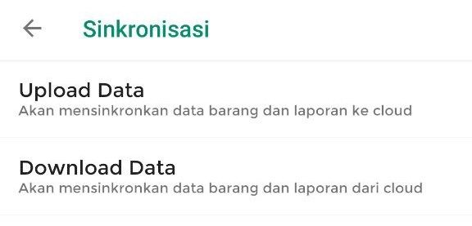
  - Upload Data :
Digunakan untuk menyinkronkan data dari perangkat Anda ke server Kasir Pintar.
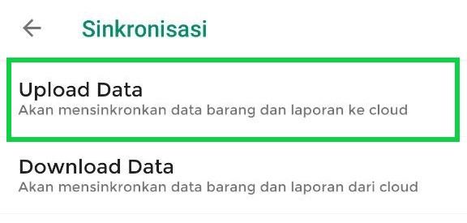
    - Pilih data yang ingin disinkronkan. Data yang belum tersinkron ditandai dengan ikon sync ⟳.
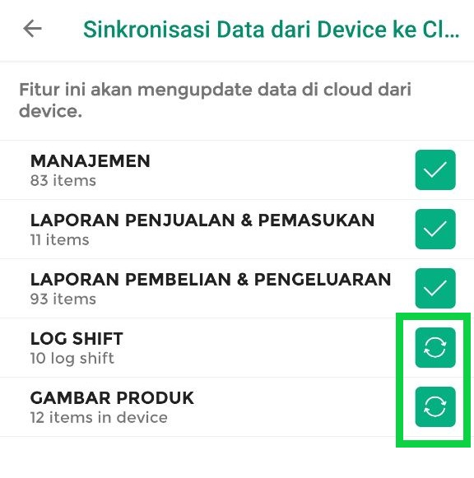
    - Setelah berhasil disinkronkan, data akan ditandai dengan ikon centang ✔.
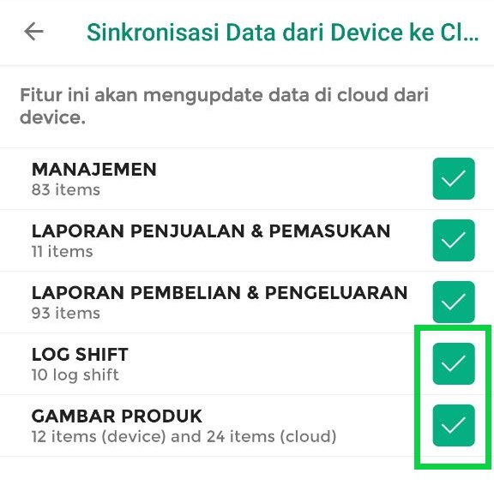
  - Download Data :
Digunakan untuk menyinkronkan data dari server Kasir Pintar ke perangkat Anda.
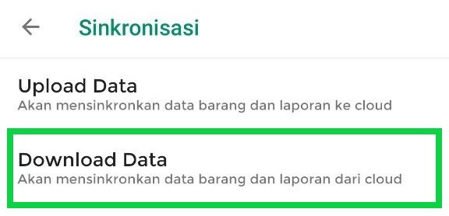
    - Pilih data yang ingin disinkronkan. Data yang belum tersinkron ditandai dengan ikon sync ⟳.
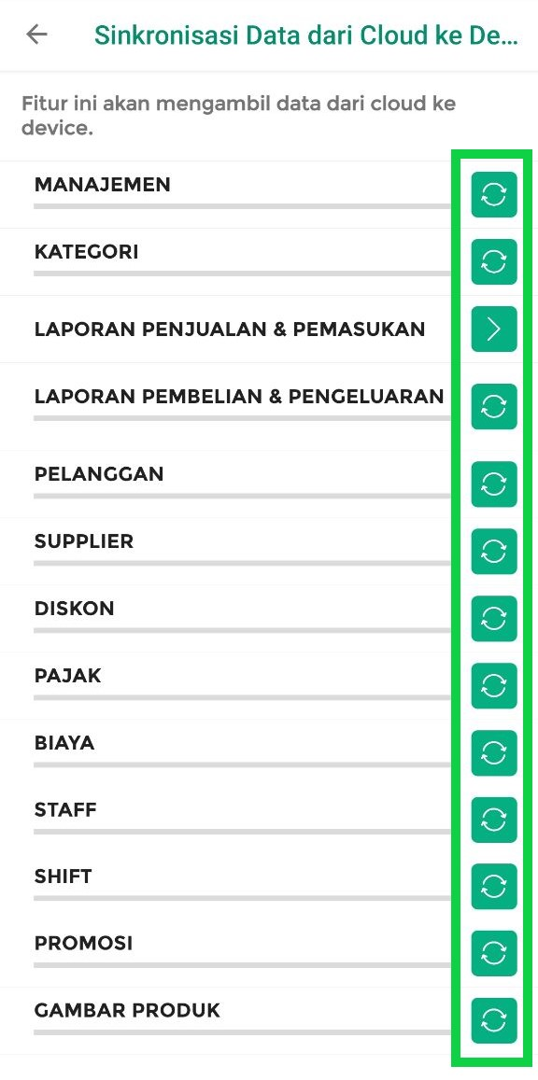
    - Setelah berhasil disinkronkan, data akan ditandai dengan ikon centang ✔.
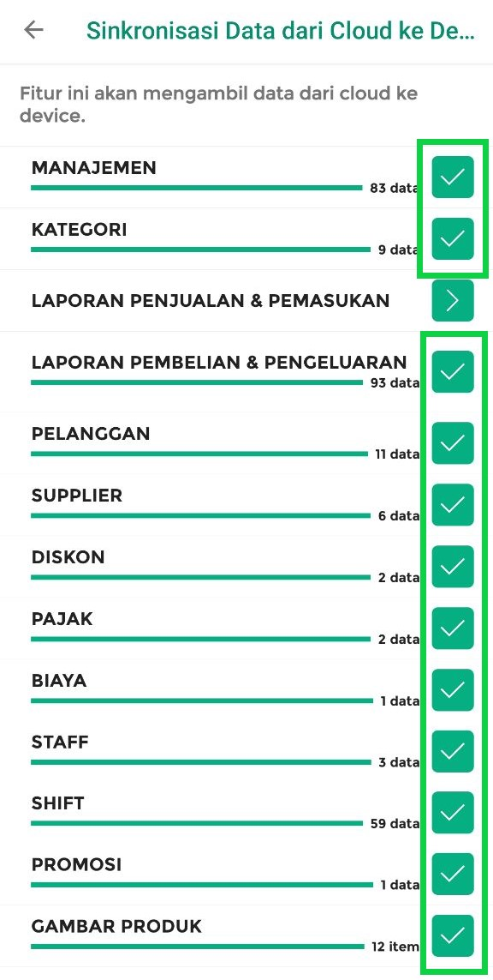
    - Untuk menyinkronkan laporan penjualan dan pemasukan, pilih periode sinkronisasi: Per Bulan, 3 Bulan Terakhir, Tahun ini, atau Tahun lalu sampai sekarang.
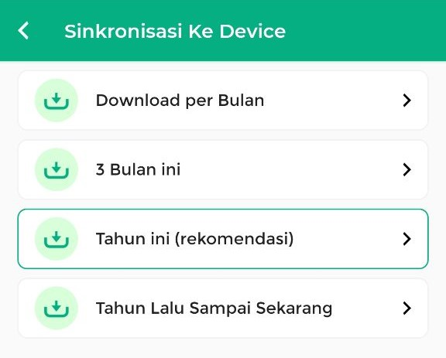
Berikut adalah contoh sinkronisasi laporan penjualan dan pemasukan pada periode Tahun ini
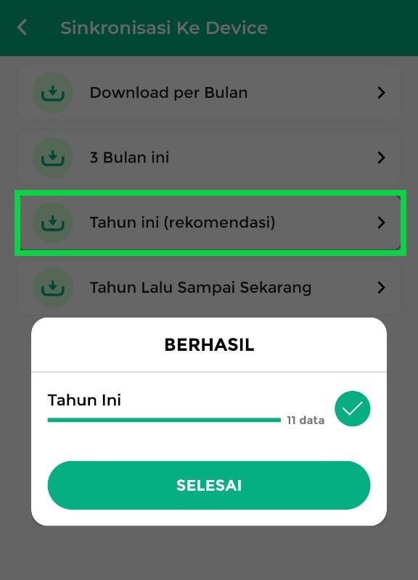
Dengan mengikuti langkah-langkah tersebut, data akan tersinkronisasi dan terupdate, sehingga informasi yang ditampilkan sesuai kondisi terkini.
Selamat Mencoba!
FAQs
- Apa Perbedaan Sinkronisasi di Menu Pengaturan dan di Sidebar?
  - Sinkronisasi di Menu Pengaturan: Memperbarui seluruh data.
Contoh: Jika Anda memiliki 100 barang dan memperbarui 5 barang, sistem akan memperbarui seluruh data dengan mengunduh ulang semua barang, sehingga total data yang diunduh ulang adalah 105 barang.
  - Sinkronisasi di Sidebar: Hanya memperbarui data yang mengalami perubahan.
Contoh: Jika Anda memiliki 100 barang dan memperbarui 5 barang, sistem hanya akan memperbarui 5 barang tersebut tanpa mengunduh ulang data lainnya.

Video Tutorial

Panduan Lainnya
- Mengapa Data pada Akun Owner Berbeda dengan Akun Staf?
- Cara Sinkronisasi Data di Sidebar
Apakah artikel ini cukup membantu?
Apakah anda merasa terbantu dengan artikel ini atau ingin memberi masukan? Silahkan klik tombol dibawah. Masukan anda sangat berharga
Iya
Tidak
PreviousCara Sinkronisasi Data di Menu Sidebar
Next Cara Instal, Daftar, Login Aplikasi Kasir Pintar POS (iOS)
Table of Contents
- FAQs
- Video Tutorial
- Panduan Lainnya
- Apakah artikel ini cukup membantu?
- Proudly powered by WordPress

